淡江時報 第 1147 期
開學迎新生 葛校長勉培養跨領域通才能力
學校要聞
【記者姚順富淡水校園報導】歡迎淡江新鮮人！111學年度大學部、研究所新生開學典禮暨入學講習於9月1、2日上午10時在紹謨紀念體育館舉行，由校長葛煥昭主持，學術副校長許輝煌、行政暨蘭陽副校長林俊宏、國際事務副校長陳小雀、相關教學與行政單位主管，以及新生一同參與，原訂「克難坡巡禮」考量疫情及颱風近臺而取消。

開學典禮在合唱團教唱校歌、社團宣傳影片及表演中揭開序幕，競技啦啦隊、熱門舞蹈社的精彩演出，獲得熱烈掌聲。葛校長首先歡迎新生們加入淡江大學，接著介紹學校概況，說明本校創立於1950年，長期推動「國際化、資訊化、未來化」的三化教育理念，規劃專業、通識教育、課外活動三環課程，深化五育內涵，期培育學生具備八大基本素養，成為心靈卓越的淡江人，並成為企業、雇主最愛。在辦學績效方面，本校於2022年泰晤士高等教育世界大學排名中，排行全國第20名；《Cheers》「企業最愛大學生調查」25年蟬聯私校第1，且國內外多項排名皆深獲肯定，優於多數國立大學。最後葛校長鼓勵新生要對學校有信心，妥善運用淡江提供的各類成長機會與多元學習環境，除深耕自身專業，更要培養AI及永續等跨領域通才能力，與時俱進的強化自己。（文接四版）
2022/09/04

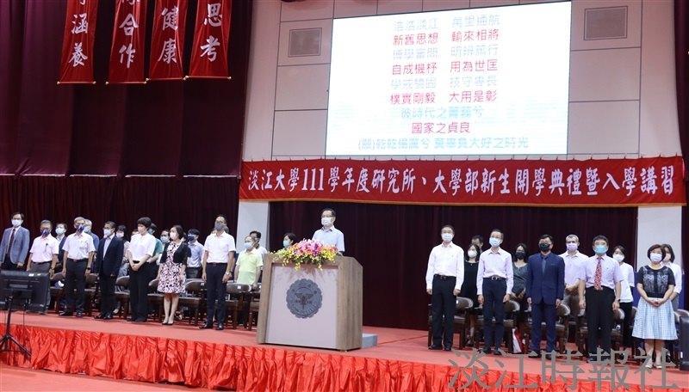
開學典禮於9月1、2日在紹謨紀念體育館舉行，校長葛煥昭帶領師生齊唱校歌。（攝影／鄧晴）

